Câu **1**: [VD]

Chọn phương án đúng.  
Cho các tờ tiền có mệnh giá như hình vẽ sau:  
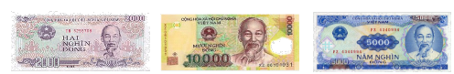  
Sắp xếp giá trị các tờ tiền theo thứ tự tăng dần nào dưới đây là đúng.

A. Mười nghìn đồng, hai nghìn đồng, năm nghìn đồng. B. Năm nghìn đồng, mười nghìn đồng, hai nghìn đồng.

C. Hai nghìn đồng, năm nghìn đồng, mười nghìn đồng.

Lời giải:

**Bước 1:**

**Lý thuyết:**  
Tiền Việt Nam.  
So sánh các số trong phạm vi 100000 .  
  
Vì 2000 < 5000 < 10000 nên ta có thứ tự sau: hai nghìn đồng, năm nghìn đồng, mười nghìn đồng.  
**Đáp án:**  
Hai nghìn đồng, năm nghìn đồng, mười nghìn đồng.

Câu **2**: [VD]

Cho các tờ tiền có mệnh giá như hình vẽ sau:  
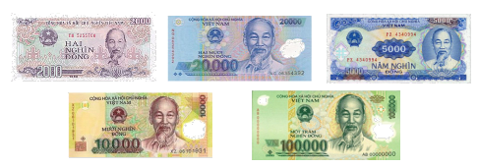  
Chọn các phương án đúng.  
Các tờ tiền nào trong hình trên có mệnh giá lớn hơn 10 000 đồng.  
(Có thể chọn nhiều hơn một đáp án.)

A. 2000 đồng

B. 20 000 đồng

C. 5000 đồng D. 10 000 đồng

• 100 000 đồng

Lời giải:

**Bước 1:**

**Lý thuyết:**  
Tiền Việt Nam.  
So sánh các số trong phạm vi 100 000 .  
  
Ta có:  
2000 đồng < 10 000 đồng.  
5000 đồng < 10 000 đồng.  
20 000 đồng > 10 000 đồng.  
100 000 đồng > 10 000 đồng.  
**Đáp án:**  
20 000 đồng  
100 000 đồng

Câu **3**: [VD]

Cho các tờ tiền có mệnh giá như hình vẽ sau:  
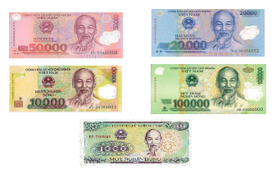  
Sắp xếp mệnh giá các tờ tiền trên theo thứ tự nhỏ dần.

Một trăm nghìn đồng

Năm mươi nghìn đồng

Hai mươi nghìn đồng

Mười nghìn đồng

Một nghìn đồng

Lời giải:

**Bước 1:**

**Lý thuyết:**  
Tiền Việt Nam.  
So sánh các số trong phạm vi 10000 .  
  
Các tờ tiền trên có mệnh giá là: 1000 đồng, 10 000 đồng, 20 000 đồng, 50 000 đồng, 100 000 đồng.  
Ta có so sánh sau:  
100 000 > 50 000 > 20 000 > 10 000 > 1000 .  
**Do đó, thứ tự sắp xếp đúng là:**  
Một trăm nghìn đồng;  
Năm mươi nghìn đồng;  
Hai mươi nghìn đồng;  
Mười nghìn đồng;  
Một nghìn đồng.

Câu **4**: [VD]

Điền số thích hợp vào ô trống.  
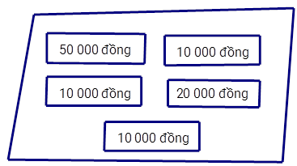  
Trong hình trên, tổng giá trị của các tờ mười nghìn đồng là [[30000]] đồng.

Lời giải:

**Bước 1:**

**Lý thuyết**  
Tiền Việt Nam.  
Cộng các số trong phạm vi 100000 .  
**Lời giải**  
Trong hình trên, tiền mười nghìn đồng có 3 tờ.  
Vậy tổng giá trị của các tờ mười nghìn đồng là  
10000 + 10000 + 10000 = 30000 (đồng).  
**Đáp án: 30 000**

Câu **5**: [VD]

Điền số vào ô trống để được câu trả lời đúng.  
Cho giá tiền các đồ vật trong hình sau:  
  
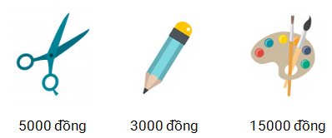  
Giá tiền của cái kéo ít hơn giá tiền của bộ vẽ là [[10000]] đồng và nhiều hơn giá tiền của bút chì là [[2000]] đồng.

Lời giải:

**Bước 1:**

**Lý thuyết**  
Tiền Việt Nam.  
**Lời giải**  
Quan sát hình ta thấy: Giá tiền của cái kéo là 5000 đồng, giá tiền của cái bút chì là 3000 đồng, Giá tiền của một bộ vẽ là 15 000 đồng.  
Giá tiền của cái kéo ít hơn giá tiền của bộ vẽ là: 15 000 − 5000 = 10 000 (đồng).  
Giá tiền của cái kéo nhiều hơn giá tiền của bút chì là:  
5000 − 3000 = 2000 (đồng).  
**Đáp án**: 10 000 và 2000

Câu **6**: [VD]

Chọn phương án đúng.  
Cho các tờ tiền có mệnh giá như hình vẽ sau:  
  
Tổng giá trị của ba tờ tiền trên là?

A. 35 000 đồng.

B. 25 000 đồng. C. 30 000 đồng.

Lời giải:

**Bước 1:**

**Lý thuyết:**  
Tiền Việt Nam  
Cộng các số trong phạm vi 100 000 .  
  
Tổng giá trị của ba tờ tiên trên là:  
5000 + 10 000 + 20 000 = 35 000 (đồng).  
**Đáp án: 35 000 đồng**

Câu **7**: [VD]

Cho các hình vẽ:  
A là tổng số tiền có trong hình 1 . B là tổng số tiền có trong hình 2 .  
Điền các dấu ( < , > , = ) vào ô trống để được khẳng định đúng.  
A [[<]] B

Lời giải:

**Bước 1:**

**Lý thuyết:**  
Tiền Việt Nam.  
Cộng các số trong phạm vi 100000 .  
  
Tổng số tiền có trong hình 1 là:  
5000 + 10000 = 15000 (đồng).  
Tổng số tiền có trong hình 2 là:  
200 + 20000 = 20200 (đồng).  
Ta so sánh 15000 < 20200 .  
**Đáp án:**<

Câu **8**: [VD]

Chọn các phương án đúng.  
Trong các hình trên, hình nào có tổng số tiền nhỏ hơn 40 000 .

A. Hình 1

B. Hình 2

C. Hình 3

Lời giải:

**Bước 1:**

**Lý thuyết:**  
Tiền Việt Nam.  
Cộng các số trong phạm vi 100000 .  
So sánh các số trong phạm vi 100000 .  
  
Tổng số tiền hình 1 là:  
20 000 + 2000 = 22 000 nên 22 000 < 40 000 .  
Tổng số tiền hình 2 là:  
10 000 + 5000 = 15 000 nên 15 000 < 40 000 .  
Tổng số tiền hình 3 là:  
200 + 50 000 = 50 200 nên 50 200 > 40 000 .  
**Đáp án:**Hình 1 và hình 2

Câu **9**: [VD]

Sắp xếp các hình dưới đây từ trên xuống dưới theo thứ tự mệnh giá giảm dần.  
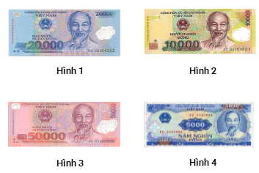

Hình 3

Hình 1

Hình 2

Hình 4

Lời giải:

**Bước 1:**

**Lý thuyết**  
Tiền Việt Nam.  
So sánh các số trong phạm vi 10000 .  
**Lời giải**  
Hình 1 có mệnh giá 20000 đồng.  
Hình 2 có mệnh giá 10000 đồng.  
Hình 3 có mệnh giá 50000 đồng.  
Hình 4 có mệnh giá 5000 đồng.  
Ta có so sánh sau:  
50000 > 20000 > 10000 > 5000 .  
**Do đó, thứ tự sắp xếp đúng là:**  
Hình 3;  
Hình 1;  
Hình 2;  
Hình 4.

Câu **10**: [VD]

Chọn phương án đúng.  
Cho các tờ tiền có mệnh giá như hình vẽ sau:  
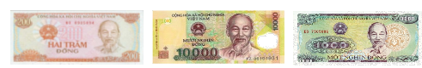  
Sắp xếp giá trị các tờ tiền theo thứ tự giảm dần nào dưới đây là đúng.

A. Mười nghìn đồng, một nghìn đồng, hai trăm đồng.

B. Một nghìn đồng, mười nghìn đồng, hai trăm đồng. C. Hai trăm đồng, một nghìn đồng, mười nghìn đồng.

Lời giải:

**Bước 1:**

**Lý thuyết**  
Tiền Việt Nam.  
So sánh các số trong phạm vi 100000 .  
**Lời giải**  
Vì 200 < 1000 < 10000 nên số tiền theo thứ tự giảm dần là: mười nghìn đồng, một nghìn đồng, hai trăm đồng.  
**Đáp án:**Mười nghìn đồng, một nghìn đồng, hai trăm đồng.

Câu **11**: [VD]

Bạn hãy chọn đáp án đúng.  
Cho giá của bút, vở, thước kẻ và tẩy trong hình dưới đây.  
Nam có 2 000 đồng, hỏi Nam không thể mua đồ dùng học tập nào?

A. Bút

B. Vở

C. Thước kẻ D. Tẩy

Lời giải:

**Bước 1:**

**Lý thuyết:**Trong hai số số nào có ít chữ số hơn thì bé hơn, số nào có nhiều chữ số hơn thì lớn hơn.  
Nếu hai số có cùng số chữ số thì so sánh từng cặp chữ số ở cùng một hàng, kể từ trái sang phải.  
Nếu hai số có cùng số chữ số và có từng cặp chữ số ở cùng một hàng giống nhau thì hai số đó bằng nhau.  
  
Theo bài ra, ta có:  
Bút giá 2 000 đồng; vở giá 2 500 đồng, thước kẻ giá 1 700 đồng, tẩy giá 1 000 đồng.  
Nếu số tiền Nam có lớn hơn hoặc bằng giá đồ vật thì Nam đủ tiền mua đồ vật đó.  
Ta so sánh:  
2 000 = 2 000 nên Nam đủ tiền mua bút.  
2 000 < 2 500 nên Nam không đủ tiền mua vở.  
2 000 > 1 700 nên Nam đủ tiền mua thước kẻ.  
2 000 > 1 000 nên Nam đủ tiền mua tẩy.  
Vậy trong các đồ dùng học tập trên, Nam không thể mua vở.  
**Đáp án:**  
Vở